Приложение № 1
к документации об аукционе на право
заключения договора купли-продажи
лесных насаждений

Предмет аукциона № 15

Начальная цена предмета аукциона: 78 737 руб. 90 коп.
Кадастровый номер: 21:06:000000:1517
Алатырское лесничество
Соловьевское участковое лесничество

Номер лесного квартала |  | Номер лесотакса-ционного выдела-делянки | Площадь лесосеки, га | Хозяйство, преобла-дающая порода | Породы | Объем, куб. метров
 |  |  |  |  |  | Деловая |  |  |  | Дрова | Хворост-неликвид | Итого
 |  |  |  |  |  | Круп-ная | Сред-  няя | Мел-  кая | Итого | Дрова | Хворост-неликвид
32 |  | 6 | 6,5 | м/л | береза |  | 16 |  | 16 | 24 | 5 | 45
 |  |  |  |  | вяз | 10 | 45 |  | 55 | 112 | 18 | 185
 |  |  |  |  | дуб |  |  |  |  | 157 | 8 | 165
 |  |  |  |  | ель |  | 10 | 1 | 11 | 1 | 1 | 13
 |  |  |  |  | клен |  |  |  |  | 19 |  | 19
 |  |  |  |  | липа | 6 | 35 | 4 | 45 | 126 | 14 | 185
 |  |  |  |  | ольха черная | 25 | 49 | 3 | 77 | 326 | 16 | 419
 |  |  |  |  | осина |  |  |  |  | 105 | 30 | 135
 |  |  |  |  | сосна |  | 2 | 5 | 7 |  | 1 | 8
 |  |  |  |  | ясень | 1 | 11 | 2 | 14 | 36 | 3 | 53
 |  |  |  |  | итого | 42 | 168 | 15 | 225 | 906 | 96 | 1 227

ПЛАН ЛЕСНОГО УЧАСТКА
Местоположение: Чувашская Республика, Алатырское лесничество, Соловьевское участковое лесничество, квартал 32

Вид разрешенного использования: заготовка древесины

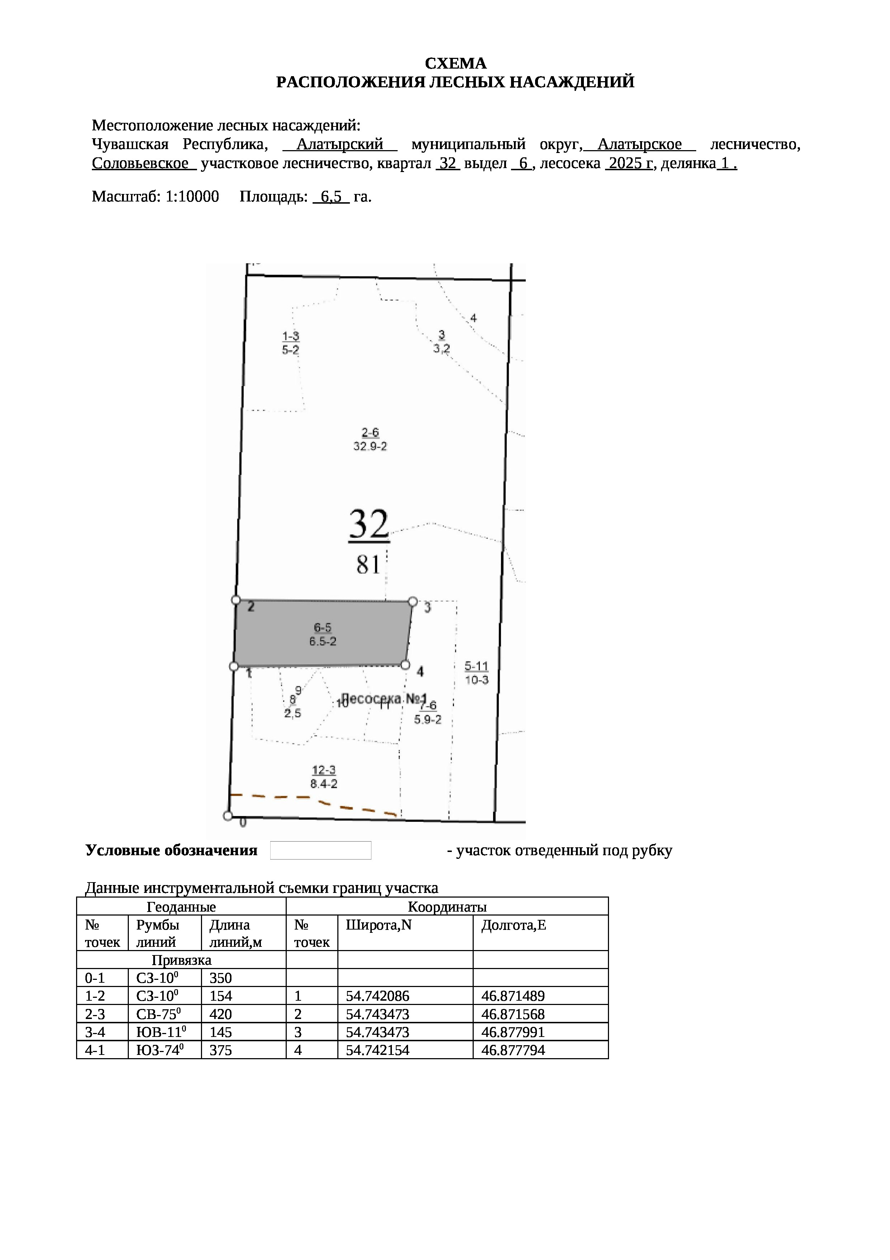

Таксационное описание лесных насаждений,
выставляемых на аукцион на право заключения
договора купли-продажи лесных насаждений
Наименование  участкового лесничества | №  кв. | №  выд. | Площадь,  га | Состав  насаждения | Возраст | Бони-  тет | Общий  запас вырубаемой древесины,  куб.м.
Соловьевское | 32 | 6 | 6,5 | 4Олч1Ос2Лп2В1Дн | 56 | 2 | 1227

Характеристика лесных насаждений
га

Общая площадь - всего | в том числе
Общая площадь - всего | лесные земли |  |  |  |  | нелесные земли
Общая площадь - всего | покрытые лесной растительностью - всего | в том числе покрытые лесными культурами | лесные питомники, плантации | непокрытые лесной растительностью | итого | дороги | просеки | боло-та | дру-гие | ито-го
6,5 | 6,5 |  |  |  | 6,5

Целевое назначение лесов | Номер квартала (выдела) | Преобладающая порода | Площадь, га/  запас вырубаемой древесины, куб. м | в том числе по группам возраста древостоя, га / куб. м
 |  |  |  | молодняки | средневозрастные | приспевающие | спелые и перестойные
Соловьевское участковое лесничество
Эксплуатационные леса | 32/6 | ольха черная | 6,5/1227 |  |  |  | 6,5/1227

